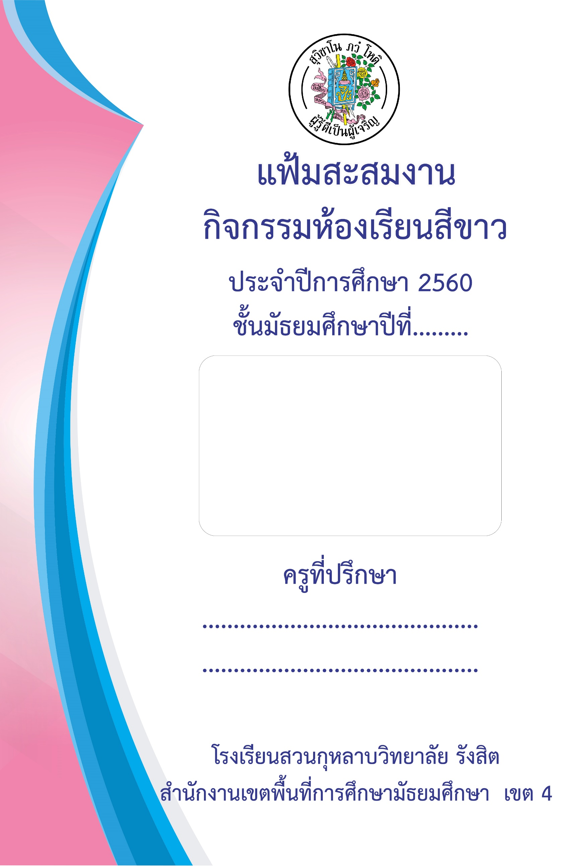

**นาย**

**นาย**

**4**